PÁLYÁZATI FELHÍVÁS

Lőrincze Lajos III. iskolai könyvtárbővítési pályázat
A TINTA Könyvkiadó pályázatot ír ki iskolai könyvtárak bővítésére,
könyv- és szótárállományuk gyarapítására 50%-os kedvezményes áron

A pályázat célja
A magyarországi oktatási intézmények könyvtárainak ellátása a magyar nyelv új, korszerű szótáraival. Egy reprezentatív felmérés eredménye azt mutatja, hogy a hazai iskolai könyvtárak túlnyomó részében sajnálatos módon csak több évtizedes, elavult magyar szótárak találhatók. Ezek a régi, korszerűtlen szótárak nem tükrözik szókincsében gyorsan változó nyelvünk mai állapotát, alkalmatlanok az anyanyelvi kompetencia hatékony fejlesztésére. A TINTA Könyvkiadó, mint a magyar egynyelvű szótárak legnagyobb kiadója, átérezve felelősségét pályázatot ír ki, hogy a magyar közoktatásban széles körben elérhetőek legyenek a magyar nyelv mai állapotát leíró új szótárak. A TINTA Könyvkiadó szótárai közül többet a Magyar Tudományos Akadémia Szótári Munkabizottsága Kiváló Magyar Szótár díjjal tüntetett ki.

A pályázható könyvek, szótárak listája
1. A mi nyelvünk, 2. Állatnevek enciklopédiája (Újdonság!), 3. Családnevek enciklopédiája, 4. Értelmező szótár+ (Ajándék munkafüzettel), 5. Etimológiai szótár (Ismét kapható!), 6. Idegenszó-tár, 7. Instant angol, 8. Keresztnevek enciklopédiája, 9. Legyőzöm a diszlexiát! (Ismét kapható!), 10. Magyar ellentétszótár (Újdonság!), 11. Magyar közmondások nagyszótára, 12. Magyar szókincstár, 13. Magyar szólások, közmondások értelmező szótára fogalomköri szómutatóval (Ajándék munkafüzettel), 14. Nyelvi játékaink nagykönyve (Újdonság!), 15. Nyelvművelő kéziszótár, 16. Régi magyar imádságok (Újdonság!), 17. Régi szavak szótára (Újdonság!), 18. Retró szótár, 19. Rövidítések enciklopédiája (Újdonság!), 20. Tájszavak

A pályázat kiírójának, a TINTA Könyvkiadónak kötelezettségvállalása
A TINTA Könyvkiadó kötelezettséget vállal, hogy a pályázó intézmények által pályázott könyvek árának felét 3,5 millió forintig támogatásként átvállalja.

A pályázat érvényességi köre
A pályázaton részt vehet minden Magyarországon működő alsó- és középfokú tanintézet, az intézet alapítványa, illetve fenntartója.

A pályázati kedvezmény alsó és felső határa
Egy oktatási intézmény 12.000 és 150.000 Ft közötti támogatást igényelhet. A pályázat csak abban az esetben érvényes, ha a megpályázott könyvek pályázati értéke legalább 12.000 Ft értékű.

A pályázat időtartama
A Lőrincze Lajos III. iskolai könyvtárbővítési pályázatra 2013. február 1-től 2013. február 28-ig folyamatosan nyújtható be pályázat. A pályázat kiírója a határidőn túl beérkező pályázatokat nem fogadja el.

A pályázat lebonyolítása
A pályázaton induló oktatási intézmény a pályázat kiírásában szereplő könyvek közül az arra rendszeresített pályázati adatlapon megpályázza a beszerezni kívánt kiadványokat. A kitöltött pályázati adatlapot (postán, faxon vagy e-mailben) eljuttatja a TINTA Könyvkiadóba. A pályázat kiírója folyamatosan, de legkésőbb 2013. április 2-ig elküldi a megrendelt szótárakat az oktatási intézménynek, elhelyezve a csomagban a 30 napos fizetési határidővel kiállított átutalásos számlát. A pályázat kiírója postázási és postaköltséget nem számol fel.
Budapest, 2013. január 26.
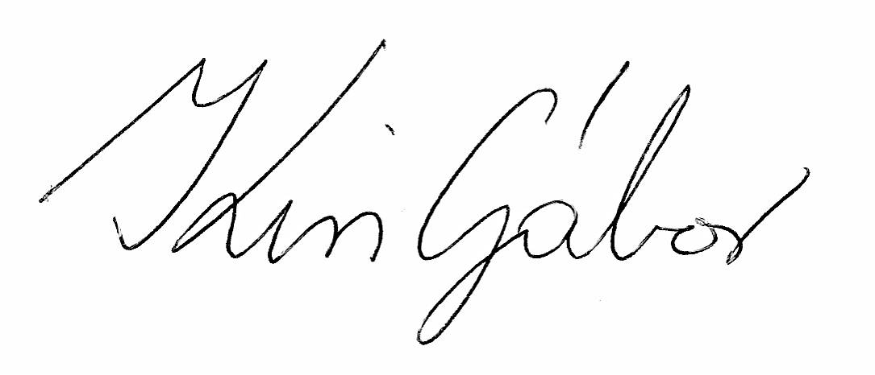
Kiss Gábor
igazgató-főszerkesztő,
az MTA Szótári Munkabizottságának tagja

A Lőrincze Lajos III. iskolai könyvtárbővítési pályázat ADATLAPJA a hátoldalon található.
A pályázatról és a pályázható könyvekről részletes ismertető olvasható a www.tintakiado.hu honlapon.
A pályázati felhívás és a pályázati adatlap letölthető a www.tintakiado.hu/palyazat elektronikus címről is.
PÁLYÁZATI ADATLAP
Lőrincze Lajos III. iskolai könyvtárbővítési pályázat
Az alábbi oktatási intézmény megpályázza a TINTA Könyvkiadó Lőrincze Lajos III. iskolai könyvtárbővítési pályázatán keresztül a bejelölt könyvek beszerzését a feltüntetett példányszámban 50%-os kedvezményes pályázati áron. (A pályázat kedvezményes áron minimum 12.000 Ft értékű megrendelés esetén érvényes.)
A TINTA Könyvkiadó a pályázat keretében igényelt szótárakat postán juttatja el az oktatási intézménybe. A fizetés módja átutalás 30 napos határidővel.

A Lőrincze Lajos III. iskolai könyvtárbővítési pályázaton megpályázható könyvek listája
A könyvekről részletes leírás található a www.tintakiado.hu honlapon

Pél-  dány | Teljes  ár Ft | Pályáza-  ti ár | Támo-  gatás Ft | Cím | Szerző,  szerkesztő
 | 5.990 | 2.995 | 2.995 | Nyelvi játékaink nagykönyve. (Újdonság!) A Prima Primissima Díjas szerző könyve a nyelvünkben rejlő játéklehetőségekről | Grétsy László
 | 6.990 | 3.495 | 3.495 | Régi szavak szótára. Kihalt, elfeledett és kiveszőben lévő szavak,  szóalakok és szójelentések magyarázata (Újdonság!) | Kiss Gábor
 | 3.990 | 1.995 | 1.995 | Magyar ellentétszótár. Ellentétes jelentésű szavak szótára (Újdonság!) | Temesi Viola
 | 5.990 | 2.995 | 2.995 | Állatnevek enciklopédiája. A gerincesek elnevezéseinek eredete, az állatok kultúrtörténete, néprajza és mitológiája (Újdonság!) | Rácz János
 | 2.400 | 1.200 | 1.200 | Legyőzöm a diszlexiát! Nyelvi fejlesztő és olvasást javító segédkönyv  (Ismét kapható!) | B. Gaál Katalin
 | 1.490 | 745 | 745 | Tájszavak. A magyar nyelvjárások atlaszának szavai, szóalakjai  (Újdonság!) | Kiss G.,  Bató M.
 | 2.990 | 1.495 | 1.495 | Régi magyar imádságok. Halandó ezeket megmondjad (Újdonság!) | Dömötör A.,  Haader L.
 | 3.950 | 1.975 | 1.975 | A mi nyelvünk. Íróink és költőink a magyar nyelvről | Grétsy László
 | 11.990 | 5.995 | 5.995 | Értelmező szótár+. Értelmezések, példamondatok, szinonimák, ellentétek, közmondások és fogalomköri csoportok (7 szótár egyben!).  Ajándék munkafüzettel | Eőry Vilma főszerkesztő
 | 4.990 | 2.495 | 2.495 | Családnevek enciklopédiája. Leggyakoribb mai családneveink | Hajdú Mihály
 | 4.990 | 2.495 | 2.495 | Keresztnevek enciklopédiája. A leggyakoribb női és férfinevek | Fercsik E.,  Raátz J.
 | 7.990 | 3.995 | 3.995 | Etimológiai szótár. Magyar szavak és toldalékok eredete  (Ismét kapható!) | Zaicz Gábor
 | 6.990 | 3.495 | 3.495 | Idegenszó-tár. Idegen szavak értelmező és etimológiai szótára | Tótfalusi István
 | 6.990 | 3.495 | 3.495 | Magyar közmondások nagyszótára. 2000 közmondás, szállóige, szentencia, szólásmondás magyarázata, eredete irodalmi példákkal | T. Litovkina Anna
 | 6.500 | 3.250 | 3.250 | Magyar szókincstár. Rokon értelmű szavak, szólások és ellentétek szótára | Kiss Gábor
 | 2.990 | 1.495 | 1.495 | Magyar szólások, közmondások értelmező szótára fogalomköri szómutatóval  Ajándék munkafüzettel | Bárdosi Vilmos
 | 5.990 | 2.995 | 2.995 | Nyelvművelő kéziszótár. Az igényes nyelvhasználat kézikönyve | Grétsy L., Kemény G.
 | 2.490 | 1.245 | 1.245 | Retró szótár. Korfestő szavak a második világháborútól a rendszerváltásig.  (A Rákosi- és a Kádár-kor szavai) | Burget Lajos
 | 5.990 | 2.995 | 2.995 | Rövidítések enciklopédiája. (Újdonság!) 12000 magyar és idegen nyelvű rövidítés, mozaikszó feloldása és magyarázata | Bicsérdy Gábor
 | 3.780 | 1.890 | 1.890 | Instant angol. Angol nyelvtani gyakorlatok I-II-III.  I. Főnevek, melléknevek. II. Igék. III. Mondatok, szerkezetek | Lázár A. P.,  Vizi K.

A pályázó oktatási intézmény neve:
Postacíme:
Számlázási név, cím:
Kapcsolattartó személy neve: …………………………………………. Telefonszáma:
E-mail címe: ……………………………………………………… Aláírás, pecsét:
A kitöltött pályázati adatlapot juttassa vissza a TINTA Könyvkiadóba postán, faxon vagy e-mailben:
TINTA Könyvkiadó, 1116 Budapest, Kondorosi út 17. Fax: (1) 371 05 02, e-mail: marketing@tintakiado.hu
A pályázattal kapcsolatos felvilágosítás: TINTA Könyvkiadó, Tel.: (1) 371 05 01
Ha faxon küldi el a pályázatát, kérjük jól olvashatóan töltse ki az adatlapot.

